应急管理大学
结课报告书

专 业 资源与环境
学 院 计算机与信息安全学院
报告题目 个性化地震预警信息自动生成系统
姓 名 张亚壕 学 号 25661624
年 级 2025级 指导教师 袁静

2026年6月26日

摘 要
本项目面向“AI+防灾减灾”课程实践，围绕统一地震信息难以满足不同人群差异化需求的问题，设计并实现了基于真实地震目录数据的个性化地震应急提醒生成系统。项目正式数据通过 USGS Earthquake Catalog 官方接口采集，保存原始 GeoJSON、规范化 CSV、处理后数据、元数据和采集日志，确保时间、震级、深度、经纬度和参考位置均可追溯。系统后端采用 Python 与 Flask，结合数据清洗、用户画像、课程演示等级、规则模板和文本生成逻辑，将已发生地震事件与人员身份、年龄、位置和行动能力进行组合，生成面向普通居民、未成年人、老年人、游客和应急人员的差异化提醒。本人主要负责真实数据采集、后端规则、文本生成、数据溯源和系统集成，占小组工作量约60%。系统仅用于课程教学演示，不代表官方地震预警或地震预测。
关键词：真实地震数据；USGS；用户画像；规则模板；Flask；应急提醒

1 项目背景与问题定义

1.1 项目背景
地震发生后，公众最需要快速了解发震时间、震级、震源深度、参考位置以及应该采取的行动。传统信息发布通常以统一文本为主，能够说明地震事件本身，却难以同时照顾未成年人、老年人、游客、行动不便人员和应急工作人员的不同需求。对于同一条地震事件，普通居民更关注室内避险和震后撤离，游客需要了解当地疏散要求，老年人需要获得协助，应急人员则需要执行排查、救援和信息上报任务。

1.2 问题定义
本项目将问题定义为：在不改变真实地震事件事实的前提下，如何把结构化地震目录数据与用户画像相结合，生成内容明确、对象匹配、来源可追溯的个性化地震应急提醒。系统输入包括真实地震事件、人员身份、年龄、用户位置和行动能力；系统输出包括事件摘要、用户画像、重点需求、课程演示等级、行动建议和免责声明。项目不预测未来地震，也不发布官方预警，只对已发生地震记录进行课程化的信息组织和文本生成。

2 真实数据来源与数据处理

2.1 数据来源
正式数据来源为 USGS Earthquake Catalog 官方地震目录接口。项目通过 FDSN Event Web Service 发送 GeoJSON 查询请求，本次数据范围设置为2025年12月24日至2026年6月22日，以北纬35度、东经105度为中心，搜索半径2000千米，最小震级2.5，按时间排序并限制返回200条。采集结果包含 event_id、UTC时间、北京时间、经纬度、震源深度、震级、震级类型、参考位置、来源和事件详情链接。中国地震台网采集接口曾进行尝试，但未获得可用响应，因此正式数据统一采用 USGS，并在日志中如实记录。
项目 | 实际内容
官方接口 | https://earthquake.usgs.gov/fdsnws/event/1/query
返回格式 | GeoJSON
记录数量 | 200条真实地震事件
最小震级 | M2.5
空间范围 | 以35°N、105°E为中心，半径2000 km
可追溯文件 | 原始GeoJSON、原始CSV、处理后CSV、metadata、crawl_log

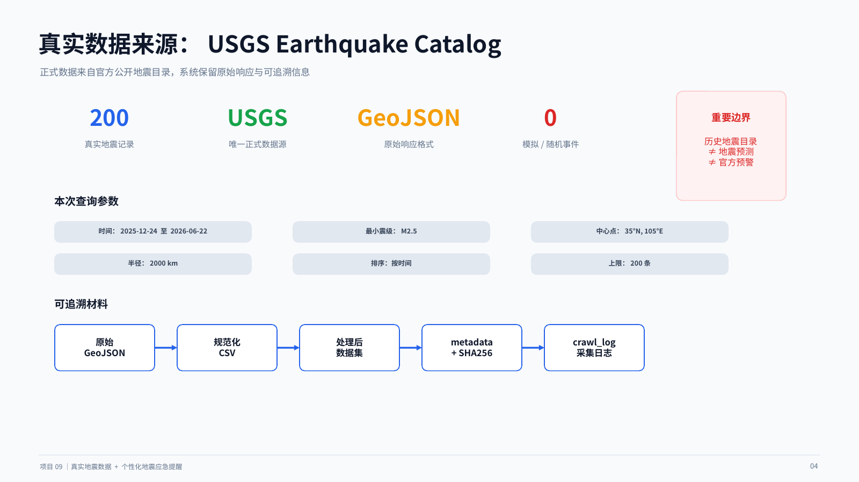
图1 真实数据来源与数据文件结构

2.2 数据真实性与可追溯性
为了避免“能运行但数据来源说不清”的问题，采集程序同时保存原始响应快照和规范化文件，并生成 source_metadata.json 与 crawl_log.txt。元数据记录接口地址、完整查询参数、真实 HTTP 状态码、采集时间、记录数量、原始文件相对路径、SHA256、是否使用缓存以及缓存采集时间。处理后数据保留事件编号和 USGS 详情链接，可将任意一条记录追溯到原始 GeoJSON 和官方事件页面。网络不可用时系统只允许使用上一次成功采集的真实缓存；若没有缓存则明确失败，不生成模拟事件。

2.3 数据清洗方法
数据清洗由 data_loader.py 与 data_cleaner.py 完成。主要步骤包括：解析 GeoJSON 的 features 结构；统一 UTC 时间并转换为北京时间；将震级、深度、纬度和经度转换为数值；检查 event_id 和 detail_url；按事件编号去重；删除关键字段无效的记录；保留原始来源字段。清洗过程中不使用随机数填补震级、深度和坐标，也不把用户年龄、身份等测试输入写入正式地震数据。
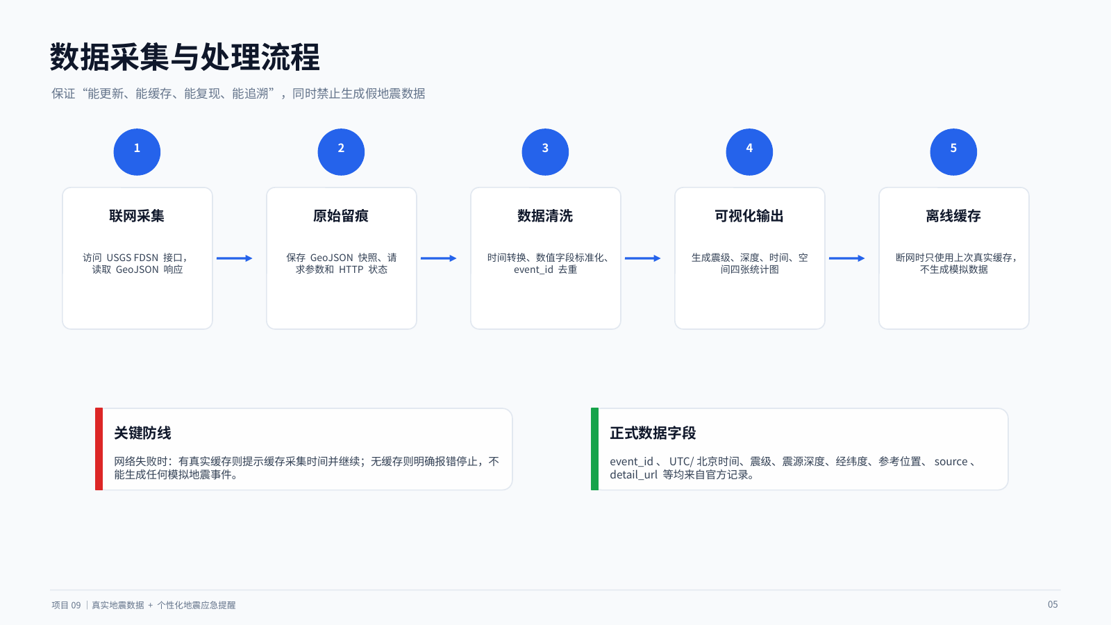
图2 真实地震数据采集与处理流程

3 技术路线与系统架构

3.1 总体技术路线
系统技术路线可以概括为“真实数据采集—清洗与缓存—用户输入—画像与规则判断—个性化文本生成—页面与统计展示”。采集层负责从 USGS 获取真实事件；数据层负责保存原始文件、处理后文件和溯源信息；规则层根据震级、身份、年龄和行动能力确定演示等级与重点需求；Flask 服务层提供首页、生成接口和 Dashboard；前端将结果展示在手机预警弹窗中。
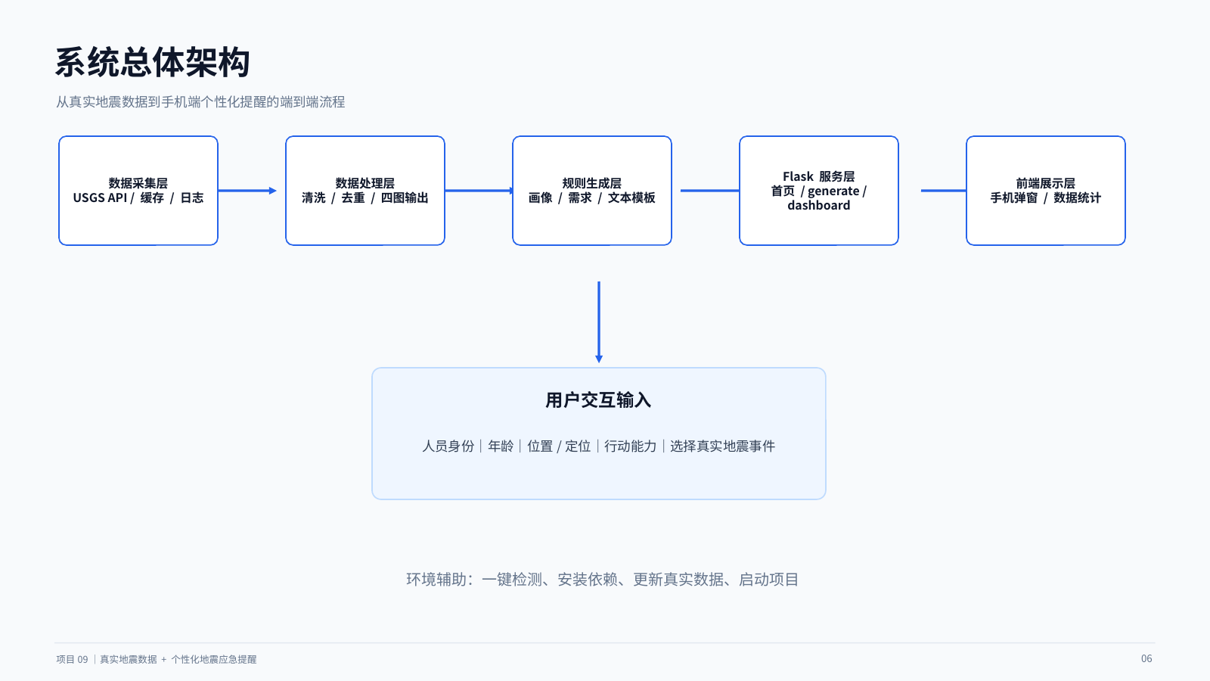
图3 系统总体架构

3.2 核心模块
模块 | 主要职责
crawler | 访问USGS接口、重试、保存原始响应、缓存与日志
data_loader / data_cleaner | 读取、字段标准化、去重和有效性检查
user_profile | 依据身份、年龄和行动能力构建用户画像
warning_rules | 计算课程演示等级并识别重点需求
warning_generator | 组织事件事实、画像、建议和免责声明
app.py | 提供Flask路由、生成接口和Dashboard
visualization | 生成震级、深度、时间和空间四张统计图

4 算法与方法设计

4.1 数据采集与缓存策略
采集程序使用 requests 向官方接口发送 GET 请求，并设置超时、重试和状态码检查。成功时返回记录、response.status_code、实际 request_url 和查询参数；失败时记录异常并检查本地缓存。该方法的重点不是“爬取数量越多越好”，而是保证来源稳定、请求低频、结果可复现。

4.2 课程演示等级
为了在页面中形成直观提示，系统按照震级设置课程演示等级：M<3.0为蓝色，3.0≤M<4.5为黄色，4.5≤M<6.0为橙色，M≥6.0为红色。该划分仅用于本课程系统的文本展示和界面配色，不等同于官方地震预警等级、地震烈度或应急响应等级。

4.3 用户画像与重点需求
用户画像采用透明规则构建：年龄小于18岁识别为未成年人群体；年龄大于等于60岁识别为老年重点关注人群；身份为游客时增加“不熟悉当地环境”标签；身份为应急人员时增加“应急处置工作人员”标签；行动能力较弱或需要协助时增加“优先协助转移”标签。重点需求由画像、震级和行动能力共同确定，不要求用户自行选择。

4.4 个性化文本生成
文本生成采用规则模板而非在线大模型。生成内容由六部分组成：真实地震事件事实、课程演示等级、用户画像、重点需求、差异化行动建议和免责声明。普通居民获得室内避险与撤离提示；未成年人强调听从学校、教师或监护人安排；老年人强调避免独自行动并联系家属或社区；游客强调服从当地管理部门指引；应急人员强调排查建筑受损、火灾、燃气泄漏和次生地质灾害风险。规则模板的优点是可解释、可测试，不会无依据改变真实事件字段。
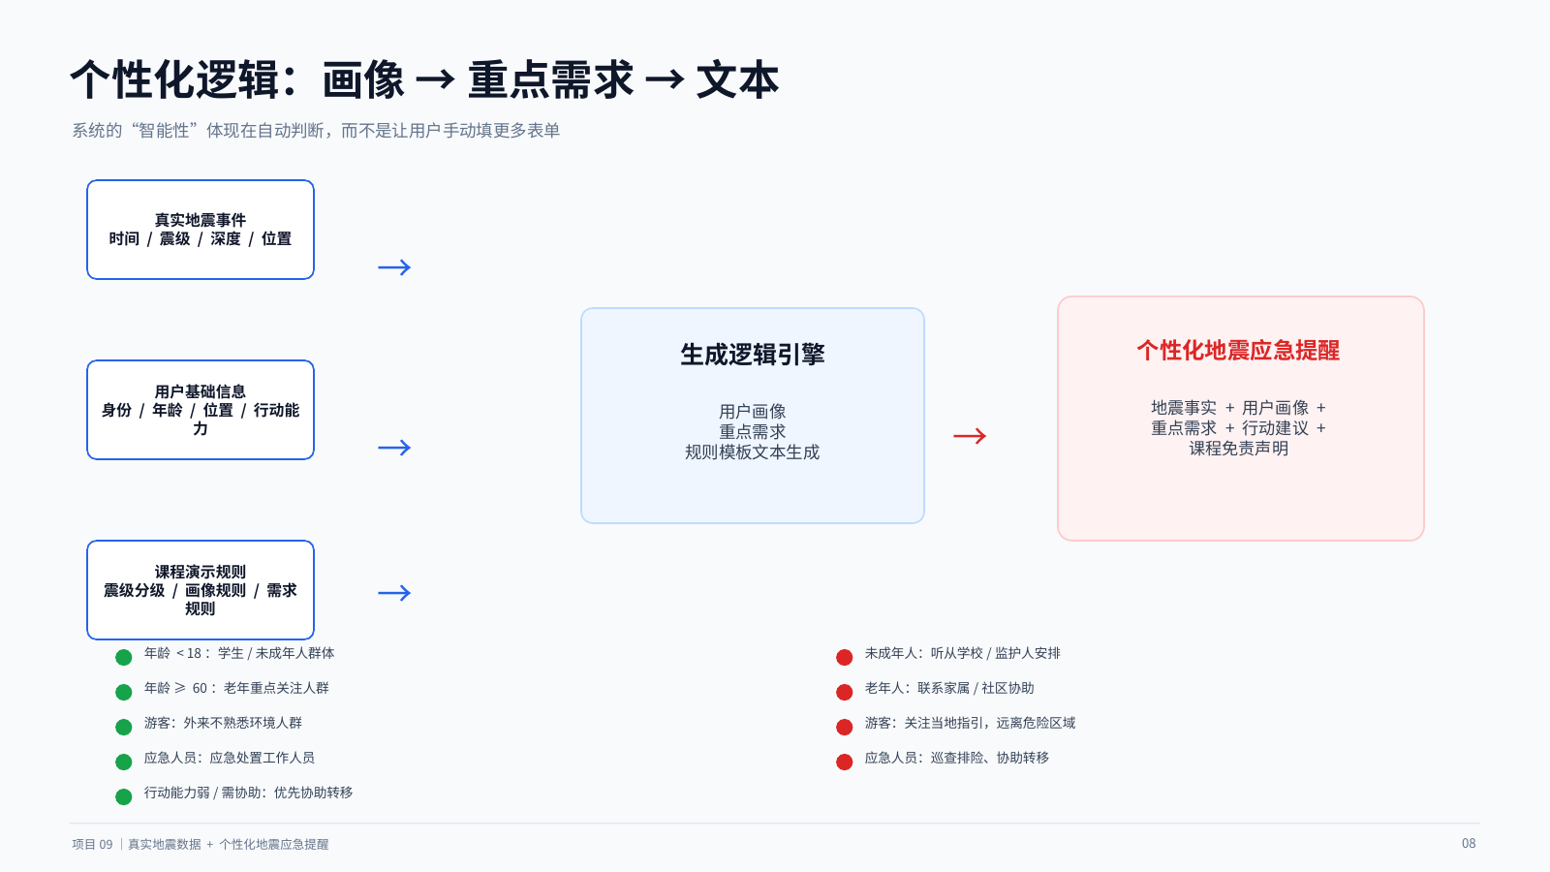
图4 用户画像、重点需求与文本生成逻辑

5 实施步骤
- 第一步：确定单一地震场景，删除暴雨、泥石流、山体滑坡等旧多灾种代码、数据和统计图。
- 第二步：编写 USGS 数据采集模块，保存原始 GeoJSON、规范化 CSV、元数据和采集日志。
- 第三步：完成时间、数值、事件编号、来源链接的清洗与去重，形成处理后地震数据。
- 第四步：实现用户画像、演示等级、重点需求和个性化文本生成规则。
- 第五步：使用 Flask 串联真实事件选择、生成接口、手机弹窗和 Dashboard。
- 第六步：测试未成年人、老年人、游客和应急人员四类场景，并检查离线缓存和无缓存失败保护。
- 第七步：整理数据包、源码、技术方案和运行说明，统一免责声明与真实数据口径。

6 结果分析
项目最终能够读取200条真实 USGS 地震事件，生成震级分布、震源深度分布、事件时间趋势和空间散点四张统计图。首页可以选择真实事件并显示时间、震级、深度、位置和来源；生成接口能够根据不同用户画像返回差异化提醒；Dashboard 能够展示记录总数、数据来源、最新事件、最大震级、平均深度和最近事件列表。抽样对照表明处理后记录与原始 GeoJSON 在 event_id、时间、震级、深度、经纬度、place 和 detail_url 等字段上保持一致。
从算法效果看，规则方法没有训练精度指标，但可以通过功能测试验证“输入条件是否触发正确画像和建议”。四类测试场景均能得到符合设计的结果，说明系统已完成从结构化真实地震数据到个性化自然语言提醒的闭环。需要强调的是，统计图只能描述当前查询范围内的样本分布，不能据此预测未来地震。

7 应用价值
项目体现了自然语言处理、结构化数据处理和防灾减灾场景的结合。其主要价值不是替代官方预警，而是验证“同一地震事实如何针对不同人群进行更清楚的表达”。该原型可为学校、社区、景区和基层应急信息服务提供设计参考，也可作为后续接入中国地震台网、地图服务、短信平台和大模型接口的基础。

8 个人工作与小组分工
小组按照6∶4进行工作量划分。本人作为成员A，承担约60%的核心技术工作，重点负责真实数据链路、后端算法和系统集成；成员B承担约40%的交互展示、可视化、测试和资料整理工作。两份个人报告覆盖相同项目，但分别从各自负责模块展开，避免简单复制。
成员 | 工作内容 | 占比
张亚壕 | USGS采集与溯源、数据清洗、用户画像、规则模板、文本生成、Flask后端、系统集成 | 50%
何胜 | 首页交互、手机弹窗、Dashboard、统计图展示、场景测试、文档与演示辅助 | 50%

本人完成的具体成果包括：重构为地震单灾种；实现 USGS 联网采集和真实缓存；补齐 metadata、crawl_log 和 SHA256；构建用户画像与重点需求逻辑；完成个性化文本生成；提供 Flask 生成接口；配合解决项目目录、数据路径和正式提交口径问题。本人同时参与了整体测试和技术方案审查，但前端视觉细节和图表呈现主要由成员B负责。 对应实现主要涉及 crawler/fetch_usgs.py、crawler/update_earthquake_data.py、code/data_cleaner.py、code/user_profile.py、code/warning_rules.py、code/warning_generator.py、app.py 与 main.py。

9 存在问题与改进方向
当前系统仍有以下不足：第一，USGS 提供的是已发生地震目录，不是国内正式地震预警；第二，参考位置多为英文，尚未全面接入中文地名转换；第三，课程演示等级主要按震级划分，未引入建筑类型、场地条件和实际烈度；第四，文本主要依赖规则模板，语言变化有限；第五，演示启动仍应以已验证的 start_project 入口为准，其他辅助脚本需要持续测试。
后续可接入中国地震台网公开数据和正式预警信息，加入地图逆地理编码与用户—震中距离计算，增加残障人士、孕妇和户外作业人员等画像，引入大模型进行受控文本润色，并接入短信、微信或政务平台。任何扩展都应继续保留数据来源、规则边界和免责声明，避免造成地震预测或官方指令的误解。

10 总结
本项目完成了真实地震数据采集、数据清洗与追溯、用户画像、规则推理、个性化文本生成、Flask 服务和统计展示。本人承担了主要的数据与后端实现工作，保证系统使用真实 USGS 数据且不生成虚假地震事件。项目满足课程对背景、问题定义、数据来源、技术路线、算法方法、实施步骤、结果分析、应用价值和问题改进的要求，同时清楚限定为教学原型。

